ФЭМП

Тема: «Количество предметов»
Цель: формирование в игровой форме элементарных математических представлений у детей. Дать представление о том, что количество предметов не изменяется от их иного расположения.

- Посчитай, сколько предметов и выбери правильный ответ.
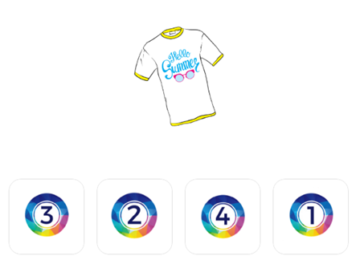

- На картинке несколько предметов, посчитай их и выбери ответ.

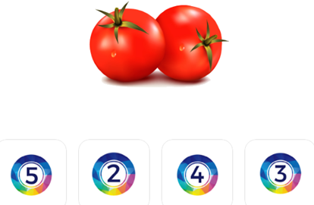
- Посчитай, сколько предметов и выбери правильный ответ.
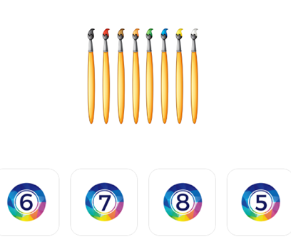

- Посчитай, сколько предметов и выбери правильный ответ.

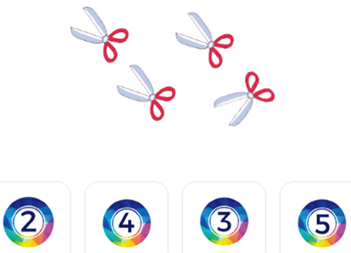
- Посчитай, сколько предметов и выбери правильный ответ.

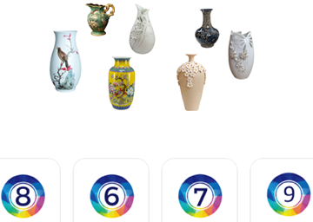

- Посчитай, сколько предметов и выбери правильный ответ.
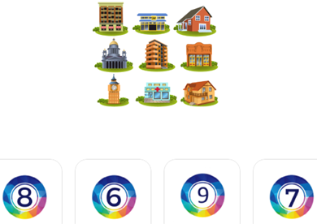
- На картинке несколько предметов, посчитай их и выбери ответ.

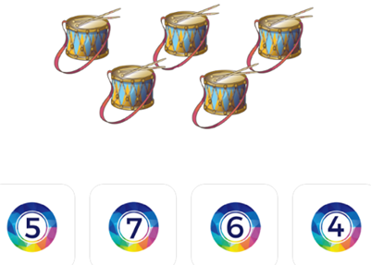

- На картинке несколько предметов, посчитай их и выбери ответ.

